1. 安装jre

访问<https://www.oracle.com/technetwork/java/javase/downloads/index.html>

点击这个：

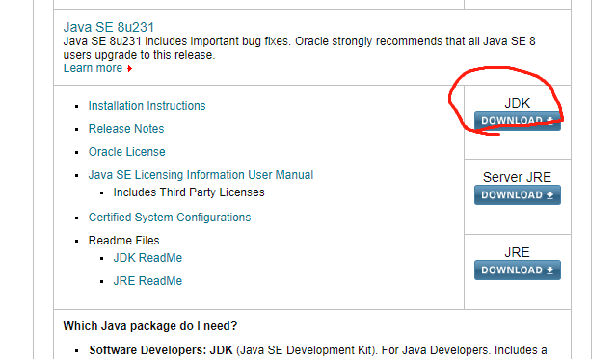

先选择同意许可证，再选择x64

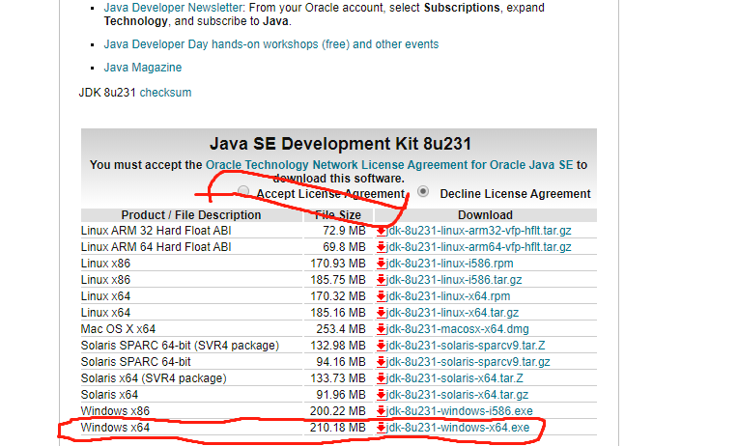

然后有可能要注册，你就注册一下，然后下载。

下载完了可以参考<https://blog.csdn.net/ychgyyn/article/details/81812241>来设置

当你打开powershell或者cmd, 输入java -version看到没有报错的时候，就没问题了。

之后是运行我给你的文件中的javaAstarDemo.m

设置

先再matlab中运行 generate map info for java代码块。

然后会在你当前的路径下产生一个csv文件，这个就是地图文件。

然后打开powershell，输入

java -jar 路径（不要有中文）

在我这里是：java -jar D:\repo\matlabPathSmooth\javaAstar\javaAstar.jar

然后会提示你输入 地图文件路径（之前matlab生成的csv文件）

然后输入起始点

再输入终点

最终会生成两个文件：searchedMap.csv 和 searchedPath.csv

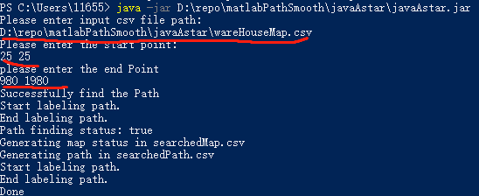

最后运行接下来的代码块（记得文件名匹配好，searchedMap.csv是搜索过的地图的状态，searchedPath是路径的记录）。就能够得到路径（没有简化过）和地图信息了。

如果有问题再和我联系。